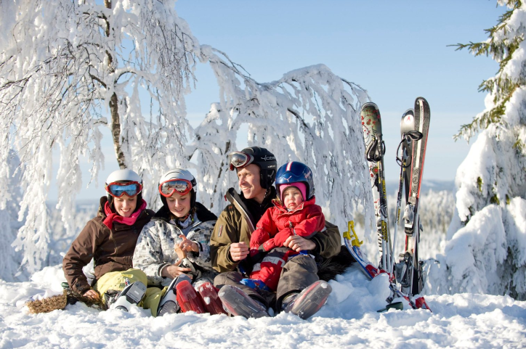 | ФГБУЗ Медицинский центр «Решма»  ФМБА России
ПРЕДЛАГАЕТ  Любите спорт и активный отдых? Хватит сидеть в серых и шумных городах! Медицинский центр «Решма» приглашает всех любителей горнолыжного спорта на «Зимний тур»! Бодрящий свежий воздух, великолепная зимняя природа, движение, спорт! После выходных в «Решме» Вы почувствуете себя полным сил и энергии! Ждем Вас на заснеженных просторах нашего центра! | 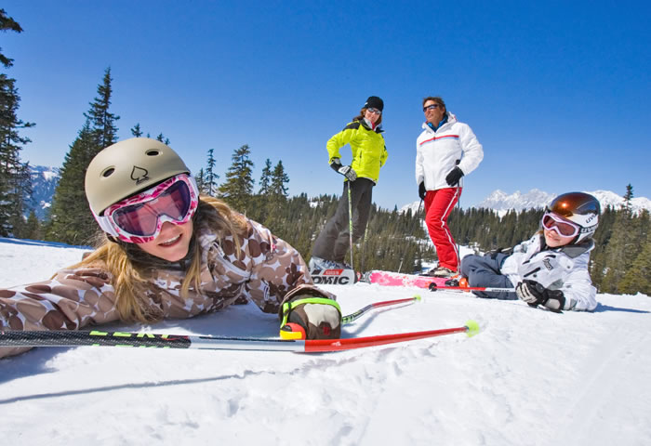

Зимний тур

Включает в себя:
- Размещение в комфортабельных номерах
- 4-х разовое питание
- Бассейн с финской сауной, также для Ваших детей предусмотрено купание в специальной детской чаше бассейна
- Тренажерный зал
- Прокат горнолыжного инвентаря
- Использование подъемника
Стоимость программы
Категория номера |  |  | За сутки
Однокомнатный двухместный | Взрослый / Ребенок | Основное место | 2350
 | Взрослый | Одноместное размещение | 3650
 | Ребенок | Дополнительное место | 2100
Двухкомнатный двухместный | Взрослый / Ребенок | Основное место | 2650
 | Взрослый | Одноместное размещение | 4250
 | Ребенок | Дополнительное место | 2350

О наличии свободных мест можно уточнить по телефонам:

8-800-234-03-04; (4932) 34-04-04, 28-04-04; (49331) 92-132; 92-157; +7 (980) 684-90-42.

